Денсаулық сақтау саласындағы мемлекеттік көрсетілетін қызметтер регламенттерін бекіту туралы
Күшін жойған
Жамбыл облысы әкімдігінің 2014 жылғы 14 сәуірдегі № 116 қаулысы. Жамбыл облысының Әділет .департаментінде 2014 жылғы 29 мамырда № 2230 болып тіркелді. Күші жойылды - Жамбыл облысы әкімдігінің 2014 жылғы 29 желтоқсандағы № 370 қаулысымен
Ескерту. Күші жойылды - Жамбыл облысы әкімдігінің 29.12.2014 № 370 қаулысымен (ресми жарияланған күнінен кейін күнтізбелік 10 күн өткен соң қолданысқа енгізіледі).
РҚАО-ның ескертпесі.
Құжаттың мәтінінде түпнұсқаның пунктуациясы мен орфографиясы сақталған.
"Мемлекеттік көрсетілетін қызметтер туралы" Қазақстан Республикасының 2013 жылғы 15 сәуірдегі Заңына сәйкес Жамбыл облысының әкімдігі ҚАУЛЫ ЕТЕДІ:
1. Қоса беріліп отырған:
1) "Медициналық-санитариялық алғашқы көмек көрсететін медициналық ұйымға бекіту" мемлекеттік көрсетілетін қызмет регламенті;
2) "Дәрігердің қабылдауына жазылу" мемлекеттік көрсетілетін қызмет регламенті;
3) "Дәрігерді үйге шақыру" мемлекеттік көрсетілетін қызмет регламенті;
4) "АИТВ-инфекциясының бар-жоғына ерікті түрде жасырын және міндетті түрде құпия медициналық зерттеліп-қаралу" мемлекеттік көрсетілетін қызмет регламенті;
5) "Туберкулез диспансерінен анықтама беру" мемлекеттік көрсетілетін қызмет регламенті;
6) "Психоневрологиялық диспансерден анықтама беру" мемлекеттік көрсетілетін қызмет регламенті;
7) "Наркологиялық диспансерден анықтама беру" мемлекеттік көрсетілетін қызмет регламенті бекітілсін.
2. "Жамбыл облысы әкімдігінің денсаулық сақтау басқармасы" коммуналдық мемлекеттік мекемесі заңнамада белгіленген тәртіппен:
1) осы қаулының әділет органдарында мемлекеттік тіркелуін;
2) осы қаулының мемлекеттік тіркеуден өткеннен кейін он күнтізбелік күн ішінде оны ресми жариялауға мерзімді баспа басылымдарына және "Әділет" ақпараттық-құқықтық жүйесіне жіберуді;
3) осы қаулының Жамбыл облысы әкімдігінің интернет-ресурсында орналастырылуын қамтамасыз етсін.
3. "Электрондық мемлекеттік қызмет көрсету регламенттерін бекіту туралы" Жамбыл облысы әкімдігінің 2013 жылғы 4 наурыздағы № 63 қаулысының (Нормативтiк құқықтық актiлердiң мемлекеттiк тiркеу тiзiлiмiне № 1939 болып тiркелген, 2013 жылдың 2 шілдесінде № 84 (17772) "Ақ жол" және № 77 (17793) "Знамя труда" газеттерiнде жарияланған) күші жойылды деп танылсын.
4. Осы қаулының орындалуын бақылау облыс әкімінің орынбасары Е.Манжуовқа жүктелсін.
5. Осы қаулы әділет органдарында мемлекеттiк тiркелген күннен бастап күшiне енедi және оның алғашқы ресми жарияланған күнінен кейін күнтізбелік он күн өткен соң қолданысқа енгізіледі.
Облыс әкімі | К. Көкрекбаев

Жамбыл облысы әкімдігінің
2014 жылғы 14 сәуірдегі
№ 116 қаулысымен бекітілді
"Медициналық-санитариялық алғашқы көмек көрсететін медициналық ұйымға тіркеу" мемлекеттік қызмет регламенті 1. Жалпы ережелер
1. "Медициналық-санитариялық алғашқы көмек көрсететін медициналық ұйымға тіркеу" мемлекеттік қызметін (бұдан әрі – мемлекеттік қызмет) Қазақстан Республикасы Үкіметінің 2014 жылғы 20 наурыздағы № 253 қаулысымен бекітілген "Медициналық-санитариялық алғашқы көмек көрсететін медициналық ұйымға тіркеу" мемлекеттік көрсетілетін қызмет стандартына (бұдан әрі - Стандарт) сәйкес Жамбыл облысының медициналық-санитариялық алғашқы көмек көрсететін медициналық ұйымдары (бұдан әрі – көрсетілетін қызметті беруші) көрсетеді.
Құжаттарды қабылдау және мемлекеттiк қызметті көрсетудің нәтижелерін беру:
1) көрсетілетін қызметті беруші;
2) www.e.gov.kz "электрондық үкiмет" веб-порталы (бұдан әрi – портал) арқылы жүзеге асырылады.
2. Мемлекеттік қызметті көрсету нысаны: электрондық және (немесе) қағаз түрінде.
3. Мемлекеттік көрсетілетін қызмет нәтижесі:
1) көрсетілетін қызметті берушіде – тіркелгені туралы ауызша жауап;
2) порталда – Стандартының 1-қосымшаға сәйкес көрсетілетін қызметті берушінің электрондық-цифрлық қолтаңбасы қойылған қағаз түріндегі (еркін нысанда) немесе электрондық құжат нысанындағы тіркеу туралы анықтама (талон).
2. Көрсетілетін қызметті берушінің құрылымдық бөлімшелерінің (қызметкерлерінің) мемлекеттік қызметті көрсету процесіндегі іс-қимылдар тәртібін сипаттау
4. Мемлекеттік қызметті көрсету бойынша рәсімдерді (әрекеттерді) бастау үшін негіз көрсетілетін қызметті алушының мемлекеттік қызметті көрсету үшін қажетті құжаттарын (бұдан әрі – өтініш) көрсетілетін қызметті берушінің алуы болып табылады.
5. Мемлекеттік қызметті көрсету процесінің құрамына кіретін әрбір рәсімнің (әрекеттердің) мазмұны, оны орындау ұзақтығы:
1) көрсетілетін қызметті берушінің жауапты қызметкері отыз минут ішінде "Тұрғындарды тіркеу регистрі" порталында көрсетілетін қызметті алушыны тіркеуге сұраныс жасайды;
2) көрсетілетін қызметті алушының құжаттар топтамасының сканерленген нұсқасы "Республикалық электрондық денсаулық сақтау орталығы" шаруашылық жүргізу құқығындағы мемлекеттік қазыналық кәсіпорны Жамбыл облыстық филиалының электронды поштасына түскеннен кейін бір жұмыс күні ішінде аталған мекеменің жауапты қызметкерімен өңделеді;
3) көрсетілетін қызметті берушінің жауапты қызметкері сұраныс нәтижесін бақылап отырады, және көрсетілетін қызметті алушыға жауабын айтады.
6. Мемлекеттік қызметті көрсету бойынша рәсімнің (әрекеттің) нәтижесі мынадай рәсімді (әрекетті) орындауды бастау үшін негіз болады:
1) көрсетілетін қызметті алушының өтінішін көрсетілетін қызмет берушінің жауапты қызметкерімен тіркеуі;
2) "Тұрғындарды тіркеу регистрі" порталында көрсетілетін қызметті алушыны тіркеуге сұраныс жасауы;
3) "Республикалық электрондық денсаулық сақтау орталығы" шаруашылық жүргізу құқығындағы мемлекеттік қазыналық кәсіпорны Жамбыл облыстық филиалының электронды поштасына түскеннен кейін, аталған мекеменің жауапты қызметкерімен өңделуі.
3. Көрсетілетін қызмет берушінің құрылымдық бөлімшелерінің (қызметкерлерінің) мемлекеттік қызметті көрсету процесіндегі өзара іс-қимыл тәртібін сипаттау
7. Мемлекеттік қызметті көрсету процесіне қатысатын көрсетілетін қызметті берушінің құрылымдық бөлімшелерінің (қызметкерлерінің) тізбесі:
1) көрсетілетін қызметті берушінің жауапты қызметкері;
2) "Республикалық электрондық денсаулық сақтау орталығы" шаруашылық жүргізу құқығындағы мемлекеттік қазыналық кәсіпорны Жамбыл облыстық филиалының электронды поштасына түскеннен кейін, аталған мекеменің жауапты қызметкері;
8. Көрсетілетін қызмет берушінің құрылымдық бөлімшелері арасындағы рәсімдердің (әрекеттердің) дәйектілігін сипаттау:
1) көрсетілетін қызметті берушінің жауапты қызметкері отыз минут ішінде "Тұрғындарды тіркеу регистрі" порталында көрсетілетін қызметті алушыны тіркеуге сұраныс жасайды;
2) көрсетілетін қызметті алушының құжаттар топтамасының сканерленген нұсқасы "Республикалық электрондық денсаулық сақтау орталығы" шаруашылық жүргізу құқығындағы мемлекеттік қазыналық кәсіпорны Жамбыл облыстық филиалының электронды поштасына түскеннен кейін бір жұмыс күні ішінде аталған мекеменің жауапты қызметкерімен өңделеді;
3) көрсетілетін қызметті берушінің жауапты қызметкері сұраныс нәтижесін бақылап отырады, және көрсетілетін қызметті алушыға жауабын айтады.
Мемлекеттік қызметті көрсету процесінде көрсетілетін қызметті берушінің құрылымдық бөлімшелерінің (қызметкерлерінің) өзара іс-қимыл тәртібінің сипаты осы регламентке 1-қосымшаға сәйкес блок-схемада келтірілген.
4. Мемлекеттік қызметті көрсету процесінде ақпараттық
жүйелерді пайдалану тәртібін сипаттау
9. "Электрондық үкімет" веб-порталы арқылы мемлекеттік қызметтерді көрсету кезінде көрсетілетін қызметті берушінің және көрсетілетін қызметті алушының жүгіну тәртібін және рәсімдерінің (әрекеттерінің) кезеңділігін сипаттау:
портал арқылы электрондық сұрау салу кезінде көрсетілетін қызметті алушының жеке "кабинетінде" мемлекеттік көрсетілетін қызмет нәтижесін алу күнін көрсету арқылы мемлекеттік қызметті көрсету үшін сұрау салуды қабылдау туралы мәртебе көрсетіледі.
Мемлекеттік қызметті көрсету нәтижесін беру көрсетілетін қызметті берушінің уәкілетті адамының электрондық-цифрлық қолтаңбасы қойылған электрондық құжат нысанында көрсетілетін қызметті алушының жолданады.
Портал арқылы ақпараттық жүйелердің функционалдық өзара іс-қимылдың блок-схемасы осы регламентке 2-қосымшада келтірілген.
Медициналық-санитариялық
алғашқы көмек көрсететін
медициналық ұйымға тіркеу"
мемлекеттік көрсетілетін қызмет
регламентінің 1-қосымшасы
Мемлекеттік көрсетілетін қызметті алу схемасы
Көрсетілетін қызметті берушіге жүгіну кезінде

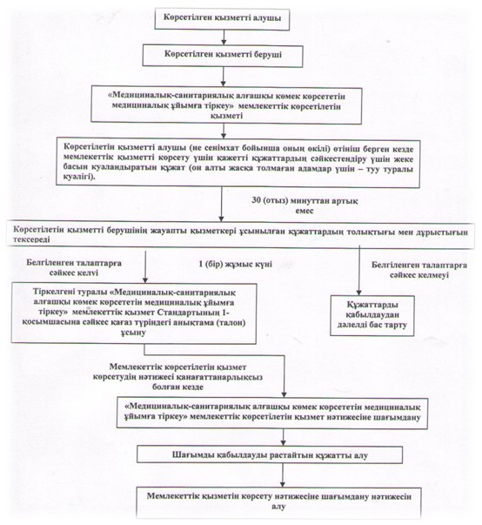

Медициналық-санитариялық
алғашқы көмек көрсететін
медициналық ұйымға тіркеу"
мемлекеттік көрсетілетін қызмет
регламентінің 2-қосымшасы
Мемлекеттік көрсетілетін қызметті алу схемасы "электронды үкімет" веб-порталы арқылы

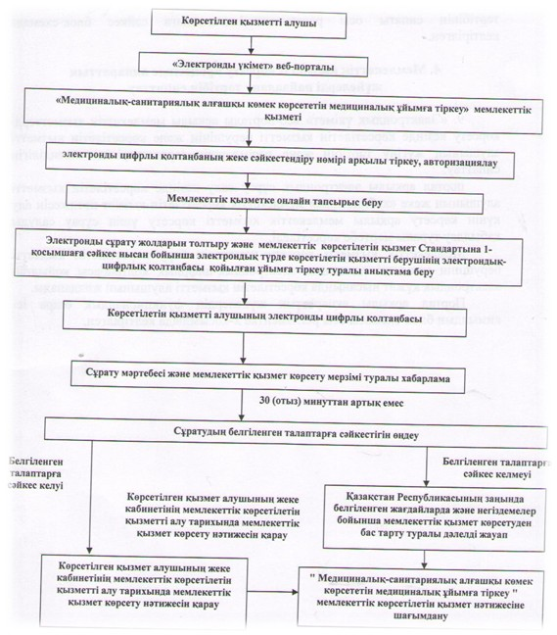

Жамбыл облысы әкімдігінің
2014 жылғы 14 сәуірдегі
№ 116 қаулысымен бекітілді
"Дәрігердің қабылдауына жазылу" мемлекеттік қызмет регламенті 1. Жалпы ережелер
1. "Дәрігердің қабылдауына жазылу" мемлекеттік қызметін (бұдан әрі – мемлекеттік қызмет) Қазақстан Республикасы Үкіметінің 2014 жылғы 20 наурыздағы № 253 қаулысымен бекітілген "Дәрігердің қабылдауына жазылу" мемлекеттік көрсетілетін қызмет стандартына (Стандарт) сәйкес Жамбыл облысының медициналық санитариялық алғашқы көмек көрсететін медициналық ұйымдары (бұдан әрі – көрсетілетін қызметті беруші) көрсетеді.
Құжаттарды қабылдау және мемлекеттiк қызметті көрсетудің нәтижелерін беру:
1) көрсетілетін қызметті беруші;
2) www.e.gov.kz "электрондық үкiмет" веб-порталы (бұдан әрi – портал) арқылы жүзеге асырылады.
2. Мемлекеттік қызметті көрсету нысаны: электрондық және (немесе) қағаз түрінде.
3. Мемлекеттік көрсетілетін қызмет нәтижесі:
1) көрсетілетін қызметті берушіде– дәрігердің қабылдау күні мен уақыты жазылған талон беру;
2) порталда – Стандарттың 1-қосымшасына сәйкес нысан бойынша электрондық түрде көрсетілетін қызметті берушінің электрондық-цифрлық қолтаңбасы қойылған дәрігердің қабылдауына жазылу туралы анықтама беру.
Мемлекеттік қызметті көрсету нәтижесін беру нысаны: электрондық және (немесе) қағаз түрінде.
2. Көрсетілетін қызметті берушінің құрылымдық бөлімшелерінің (қызметкерлерінің) мемлекеттік қызметті көрсету процесіндегі іс-қимылдар тәртібін сипаттау
4. Мемлекеттік қызметті көрсету бойынша рәсімдерді (әрекеттерді) бастау үшін негіз көрсетілетін қызметті алушының мемлекеттік қызметті көрсету үшін қажетті құжаттарын (бұдан әрі – өтініш) көрсетілетін қызметті берушінің алуы болып табылады.
5. Мемлекеттік қызметті көрсету процесінің құрамына кіретін әрбір рәсімнің (әрекеттердің) мазмұны, оны орындау ұзақтығы:
1) көрсетілетін қызметті берушінің тіркеу бөлімінің жауапты қызметкері он минут ішінде дәрігердің қабылдауына жазылу журналына көрсетілетін қызметті алушының мәліметтерін жазады және сол мәліметтерді дәрігерге (учаскелік терапевт, учаскелік педиатр, жалпы тәжірибедегі дәрігер) ұсынады;
2) дәрігер (учаскелік терапевт, учаскелік педиатр, жалпы тәжірибедегі дәрігер) дәрігердің қабылдауына жазылу журналынан мәліметтерді алып, қабылдау уақытында көрсетілетін қызметті алушыны қабылдайды.
6. Мемлекеттік қызметті көрсету бойынша рәсімнің (әрекеттің) нәтижесі мынадай рәсімді (әрекетті) орындауды бастау үшін негіз болады:
1) көрсетілетін қызметті алушының өтінішін көрсетілетін қызмет берушінің тіркеу бөлімінде тіркеу және оларды дәрігерге (учаскелік терапевт, учаскелік педиатр, жалпы тәжірибедегі дәрігер) беру;
2) дәрігердің (учаскелік терапевт, учаскелік педиатр, жалпы тәжірибедегі дәрігер) дәрігердің қабылдауына жазылу журналынан мәліметтерді алуы.
3. Көрсетілетін қызмет берушінің құрылымдық бөлімшелерінің (қызметкерлерінің) мемлекеттік қызметті көрсету
процесіндегі өзара іс-қимыл тәртібін сипаттау
7. Мемлекеттік қызметті көрсету процесіне қатысатын көрсетілетін қызметті берушінің құрылымдық бөлімшелерінің (қызметкерлерінің) тізбесі:
1) көрсетілетін қызметті берушінің тіркеу бөлімінің жауапты қызметкері;
2) Дәрігер (учаскелік терапевт, учаскелік педиатр, жалпы тәжірибедегі дәрігер);
8. Көрсетілетін қызмет берушінің құрылымдық бөлімшелері арасындағы рәсімдердің (әрекеттердің) дәйектілігін сипаттау:
1) көрсетілетін қызметті берушінің тіркеу бөлімінің жауапты қызметкері он минут ішінде дәрігердің қабылдауына жазылу журналына көрсетілетін қызметті алушының мәліметтерін жазады және сол мәліметтерді дәрігерге (учаскелік терапевт, учаскелік педиатр, жалпы тәжірибедегі дәрігер) ұсынады;
2) дәрігер (учаскелік терапевт, учаскелік педиатр, жалпы тәжірибедегі дәрігер) дәрігердің қабылдауына жазылу журналынан мәліметтерді алып, қабылдау уақытында көрсетілетін қызметті алушыны қабылдайды.
Мемлекеттік қызметті көрсету процесінде көрсетілетін қызметті берушінің құрылымдық бөлімшелерінің (қызметкерлерінің) өзара іс-қимыл тәртібінің сипаты осы регламентке 1-қосымшаға сәйкес блок-схемада келтірілген.
4. Мемлекеттік қызметті көрсету процесінде ақпараттық жүйелерді пайдалану тәртібін сипаттау
9. "Электрондық үкімет" веб-порталы арқылы мемлекеттік қызметтерді көрсету кезінде көрсетілетін қызметті берушінің және көрсетілетін қызметті алушының жүгіну тәртібін және рәсімдерінің (әрекеттерінің) кезеңділігін сипаттау:
портал арқылы электрондық сұрау салу кезінде көрсетілетін қызметті алушының жеке "кабинетінде" мемлекеттік көрсетілетін қызмет нәтижесін алу күнін көрсету арқылы мемлекеттік қызметті көрсету үшін сұрау салуды қабылдау туралы мәртебе көрсетіледі.
Мемлекеттік қызметті көрсету нәтижесін беру көрсетілетін қызметті берушінің уәкілетті адамының электрондық-цифрлық қолтаңбасы қойылған электрондық құжат нысанында көрсетілетін қызметті алушының жолданады.
Портал арқылы ақпараттық жүйелердің функционалдық өзара іс-қимылдың блок-схемасы осы регламентке 2-қосымшада келтірілген.
"Дәрiгерге қабылдауға жазылу"
мемлекеттік көрсетілетін қызмет
регламентiне 1-қосымша
Мемлекеттік көрсетілетін қызметті алу схемасы
Көрсетілетін қызметті берушіге жүгіну кезінде

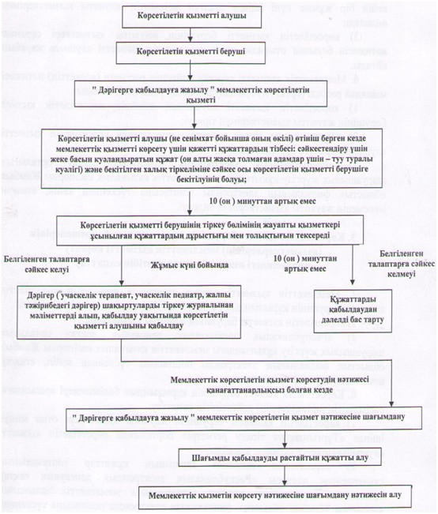

"Дәрiгерге қабылдауға жазылу"
мемлекеттік көрсетілетін қызмет
регламентiне 2-қосымша
Мемлекеттік көрсетілетін қызметті алу схемасы "электронды үкімет" веб-порталы арқылы

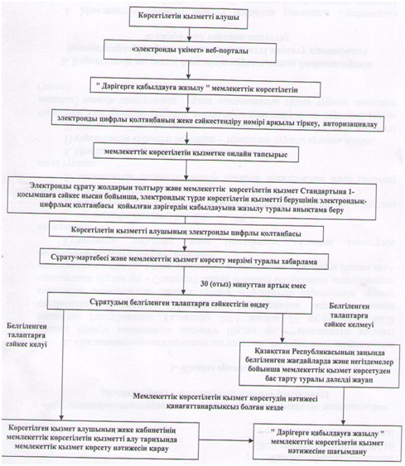

Жамбыл облысы әкімдігінің
2014 жылғы 14 сәуірдегі
№ 116 қаулысымен бекітілді
"Дәрiгердi үйге шақыру" мемлекеттік қызмет регламенті 1. Жалпы ережелер
1. "Дәрiгердi үйге шақыру" мемлекеттік қызметін (бұдан әрі – мемлекеттік қызмет) Қазақстан Республикасы Үкіметінің 2014 жылғы 20 наурыздағы № 253 қаулысымен бекітілген "Дәрiгердi үйге шақыру" мемлекеттік көрсетілетін қызмет стандартына (бұдан әрі - Стандарт) сәйкес Жамбыл облысының медициналық санитариялық алғашқы көмек көрсететін медициналық ұйымдары (бұдан әрі – көрсетілетін қызметті беруші) көрсетеді.
Құжаттарды қабылдау және мемлекеттiк қызметті көрсетудің нәтижелерін беру:
1) көрсетілетін қызметті беруші;
2) www.e.gov.kz "электрондық үкiмет" веб-порталы (бұдан әрi – портал) арқылы жүзеге асырылады.
2. Мемлекеттік қызметті көрсету нысаны: электрондық және (немесе) қағаз түрінде.
3. Мемлекеттік көрсетілетін қызмет нәтижесі:
1) көрсетілетін қызметті берушіде – дәрігердің үйде қарау уақытын ауызша айту;
2) порталда – Стандарттың 1-қосымшасына сәйкес нысан бойынша электрондық түрде көрсетілетін қызметті берушінің электрондық-цифрлық қолтаңбасы қойылған дәрігерді үйге шақырту туралы анықтама беру.
Мемлекеттік қызметті көрсету нәтижесін беру нысаны: электрондық және (немесе) қағаз түрінде.
2. Көрсетілетін қызметті берушінің құрылымдық бөлімшелерінің (қызметкерлерінің) мемлекеттік қызметті көрсету
процесіндегі іс-қимылдар тәртібін сипаттау
4. Мемлекеттік қызметті көрсету бойынша рәсімдерді (әрекеттерді) бастау үшін негіз көрсетілетін қызметті алушының мемлекеттік қызметті көрсету үшін қажетті құжаттарын (бұдан әрі – өтініш) көрсетілетін қызметті берушінің алуы болып табылады.
5. Мемлекеттік қызметті көрсету процесінің құрамына кіретін әрбір рәсімнің (әрекеттердің) мазмұны, оны орындау ұзақтығы:
1) көрсетілетін қызметті берушінің тіркеу бөлімінің жауапты қызметкері он минут ішінде шақыртуларды тіркеу журналына көрсетілетін қызметті алушының мәліметтерін жазады және сол мәліметтерді дәрігерге (учаскелік терапевт, учаскелік педиатр, жалпы тәжірибедегі дәрігер) ұсынады;
2) дәрігер (учаскелік терапевт, учаскелік педиатр, жалпы тәжірибедегі дәрігер) шақыртуларды тіркеу журналынан мәліметтерді алып, көрсетілетін қызметті алушыға жұмыс күні ішінде белгіленген уақытта үйде медициналық көмек көрсетеді.
6. Мемлекеттік қызметті көрсету бойынша рәсімнің (әрекеттің) нәтижесі мынадай рәсімді (әрекетті) орындауды бастау үшін негіз болады:
1) көрсетілетін қызметті алушының өтінішін көрсетілетін қызмет берушінің тіркеу бөлімінде тіркеу және оларды дәрігерге (учаскелік терапевт, учаскелік педиатр, жалпы тәжірибедегі дәрігер) беру;
2) дәрігердің (учаскелік терапевт, учаскелік педиатр, жалпы тәжірибедегі дәрігер) шақыртуларды тіркеу журналынан мәліметтерді алуы.
3. Көрсетілетін қызмет берушінің құрылымдық бөлімшелерінің (қызметкерлерінің) мемлекеттік қызметті көрсету
процесіндегі өзара іс-қимыл тәртібін сипаттау
7. Мемлекеттік қызметті көрсету процесіне қатысатын көрсетілетін қызметті берушінің құрылымдық бөлімшелерінің (қызметкерлерінің) тізбесі:
1) көрсетілетін қызметті берушінің тіркеу бөлімінің жауапты қызметкері;
2) Дәрігер (учаскелік терапевт, учаскелік педиатр, жалпы тәжірибедегі дәрігер);
8. Көрсетілетін қызмет берушінің құрылымдық бөлімшелері арасындағы рәсімдердің (әрекеттердің) дәйектілігін сипаттау:
1) көрсетілетін қызметті берушінің тіркеу бөлімінің жауапты қызметкері он минут ішінде шақыртуларды тіркеу журналына көрсетілетін қызметті алушының мәліметтерін жазады және сол мәліметтерді дәрігерге (учаскелік терапевт, учаскелік педиатр, жалпы тәжірибедегі дәрігер) ұсынады;
2) дәрігер (учаскелік терапевт, учаскелік педиатр, жалпы тәжірибедегі дәрігер) шақыртуларды тіркеу журналынан мәліметтерді алып, көрсетілетін қызметті алушыға жұмыс күні ішінде белгіленген уақытта үйде медициналық көмек көрсетеді.
Мемлекеттік қызметті көрсету процесінде көрсетілетін қызметті берушінің құрылымдық бөлімшелерінің (қызметкерлерінің) өзара іс-қимыл тәртібінің сипаты осы регламентке 1-қосымшаға сәйкес блок-схемада келтірілген.
4. Мемлекеттік қызметті көрсету процесінде ақпараттық
жүйелерді пайдалану тәртібін сипаттау
9. "Электрондық үкімет" веб-порталы арқылы мемлекеттік қызметтерді көрсету кезінде көрсетілетін қызметті берушінің және көрсетілетін қызметті алушының жүгіну тәртібін және рәсімдерінің (әрекеттерінің) кезеңділігін сипаттау:
портал арқылы электрондық сұрау салу кезінде көрсетілетін қызметті алушының жеке "кабинетінде" мемлекеттік көрсетілетін қызмет нәтижесін алу күнін көрсету арқылы мемлекеттік қызметті көрсету үшін сұрау салуды қабылдау туралы мәртебе көрсетіледі.
Мемлекеттік қызметті көрсету нәтижесін беру көрсетілетін қызметті берушінің уәкілетті адамының электрондық-цифрлық қолтаңбасы қойылған электрондық құжат нысанында көрсетілетін қызметті алушының жолданады.
Портал арқылы ақпараттық жүйелердің функционалдық өзара іс-қимылдың блок-схемасы осы регламентке 2-қосымшада келтірілген.
"Дәрiгердi үйге шақыру"
мемлекеттік көрсетілетін қызмет
регламентiне 1-қосымша
Мемлекеттік көрсетілетін қызметті алу схемасы
Көрсетілетін қызметті берушіге жүгіну кезінде

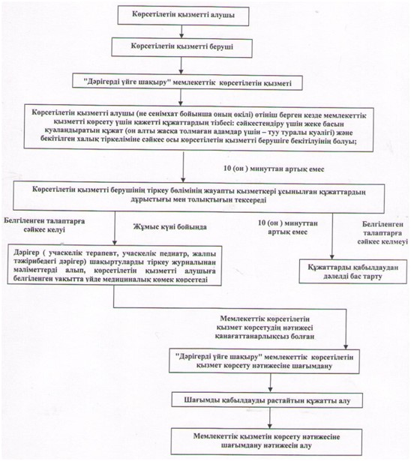

"Дәрiгердi үйге шақыру"
мемлекеттік көрсетілетін қызмет
регламентiне 2-қосымша
Мемлекеттік көрсетілетін қызметті алу схемасы
"электронды үкімет" веб-порталы арқылы

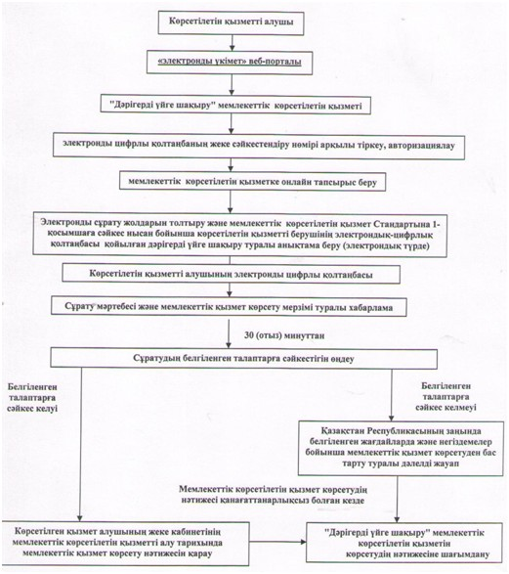

Жамбыл облысы әкімдігінің
2014 жылғы 14 сәуір
№ 116 қаулысымен бекітілген
"АИТВ-инфекциясының бар-жоғына ерікті түрде жасырын және міндетті түрде құпия медициналық зерттеліп-қаралу" мемлекеттік көрсетілетін қызмет регламенті 1. Жалпы ережелер
1. "АИТВ-инфекциясының бар-жоғына ерікті түрде жасырын және міндетті түрде құпия медициналық зерттеліп-қаралу" мемлекеттік көрсетілетін қызметті Қазақстан Республикасы Үкіметінің 2014 жылғы 20 наурыздағы № 253 қаулысымен бекітілген "АИТВ-инфекциясының бар-жоғына ерікті түрде жасырын және міндетті түрде құпия медициналық зерттеліп-қаралу" мемлекеттік көрсетілетін қызмет стандартына (бұдан әрі - Стандарт) сәйкес Жамбыл облысының медициналық-санитариялық алғашқы көмек көрсететін медициналық ұйымдары мен "Жамбыл облысы әкімдігі денсаулық сақтау басқармасының Жамбыл облыстық ЖИТС-тың алдын алу және оған қарсы күрес жөніндегі орталығы" мемлекеттік коммуналдық мекемесімен (бұдан әрі – көрсетілетін қызметті беруші) көрсетіледі.
Өтініштерді қабылдауды және мемлекеттік қызмет көрсету нәтижелерін беруді көрсетілетін қызметті беруші жүзеге асырады.
2. Мемлекеттік қызметті көрсету нысаны – қағаз түрінде.
3. Мемлекеттік қызметті көрсету нәтижесі – көрсетілетін қызметті алушыға Стандарт қосымшасына сәйкес мемлекеттік көрсетілетін қызметтің теріс нәтижелерін растайтын анықтама-сертификатын беру.
Мемлекеттік қызметті көрсету нәтижесін ұсыну нысаны: қағаз түрінде.
2. Мемлекеттік қызмет көрсету процесінде құрылымдық
бөлімшелер (қызметкерлер) мен көрсетілетін қызметті
берушінің іс-қимыл тәртібін сипаттау
4. Мемлекеттік қызметті көрсету бойынша рәсімдерді (әрекеттерді) бастау үшін негіз көрсетілетін қызметті алушының мемлекеттік қызметті көрсету үшін қажетті құжаттарын (бұдан әрі – өтініш) көрсетілетін қызметті берушінің алуы болып табылады.
5. Мемлекеттік қызметті көрсету процесінің құрамына кіретін әрбір рәсімнің (әрекеттердің) мазмұны, оны орындау ұзақтығы:
1) көрсетілетін қызмет берушінің жауапты қызметкері өтінішті алған сәттен бастап отыз минут ішінде тіркейтін журналда тіркейді және көрсетілетін қызметті берушінің емшара кабинетіне қан сынамасын алуға жолдайды;
2) қан алу алпыс минут ішінде көрсетілетін қызметті берушінің емшаралық кабинеттерінде бөлгіш гелі бар вакутейнерге жүргізіледі.
Қан сынамаларына белгіленген үлгідегі (жеке 1 данада, тізімдік 2 данада) ілеспе жолдамалар бірге беріліп және "Жамбыл облысы әкімдігі денсаулық сақтау басқармасының Жамбыл облыстық ЖИТС-тың алдын алу және оған қарсы күрес жөніндегі орталығы" мемлекеттік коммуналдық мекемесінің зертханасына жіберіледі;
3) қызметтің нәтижесін беру көрсетілетін қызметті алушы көрсетілетін қызметті берушіге өтініш тапсырған сәттен бастап – зерттеп-қараудың теріс нәтижесінде – 3 (үш) жұмыс күні; зерттеп-қараудың оң нәтижесінде – 20 (жиырма) жұмыс күні;
6. Мемлекеттік қызметті көрсету бойынша рәсімнің (әрекеттің) нәтижесі мынадай рәсімді (әрекетті) орындауды бастау үшін негіз болады:
1) көрсетілетін қызметті алушыны журналға тіркеген нөмірі бойынша талон беру;
2) вакутейнерге тіркеу нөмірін беру;
3) көрсетілетін қызметті беруші басшысына көрсетілетін қызмет нәтижесін қол қоюға жолдау және көрсетілетін қызметті беруші емшара бөлмесіне көрсетілетін қызметті алушыға беру үшін ұсыну.
3. Көрсетілетін қызмет берушінің құрылымдық бөлімшелерінің (қызметкерлерінің) мемлекеттік қызметті көрсету
процесіндегі өзара іс-қимыл тәртібін сипаттау
7. Мемлекеттік қызметті көрсету процесіне қатысатын көрсетілетін қызметті берушінің құрылымдық бөлімшелерінің (қызметкерлерінің) тізбесі:
1) көрсетілетін қызметті берушінің жауапты қызметкері;
2) көрсетілетін қызметті берушінің емшара бөлмесінің қызметкері;
3) көрсетілетін қызметті беруші зертханасының қызметкері;
4) көрсетілетін қызметті берушінің басшысы.
8. Көрсетілетін қызмет берушінің құрылымдық бөлімшелері арасындағы рәсімдердің (әрекеттердің) дәйектілігін сипаттау:
1) көрсетілетін қызмет берушінің жауапты қызметкері өтінішті алған сәттен бастап отыз минут ішінде тіркейтін журналда тіркейді және көрсетілетін қызметті берушінің емшара кабинетіне қан сынамасын алуға жолдайды;
2) қан сынамасын алуды көрсетілетін қызметті берушінің емшара бөлмесінің қызметкері жүргізеді, көрсетілетін қызметті алушыға қызмет көрсетудің рұқсат етілген ең ұзақ уақыты – 60 (алпыс) минуттан аспайды.
3) көрсетілетін қызметті беруші зертханасының қызметкері көрсетілетін қызметті алушының қанында АИТВ-инфекциясының бар-жоғына сынама жүргізеді, көрсетілетін қызметті берушіге өтініш тапсырған сәттен бастап – зерттеп-қараудың теріс нәтижесінде – 3 (үш) жұмыс күні; зерттеп-қараудың оң нәтижесінде – 20 (жиырма) жұмыс күні.
4) көрсетілетін қызметті берушінің басшысына көрсетілетін қызмет нәтижесін растап, қол қоюға дайындау.
Мемлекеттік қызметті көрсету процесінде көрсетілетін қызметті берушінің құрылымдық бөлімшелерінің (қызметкерлерінің) өзара іс-қимыл тәртібінің сипаты осы регламентке 1-қосымшаға сәйкес блок схемада келтірілген.
"АИТВ-инфекциясының
бар-жоғына ерікті
түрде жасырын және міндетті
түрде құпия медициналық
зерттеліп-қаралу"
мемлекеттiк қызмет көрсету
регламентiне қосымша
Мемлекеттік көрсетілетін қызметті алу схемасы

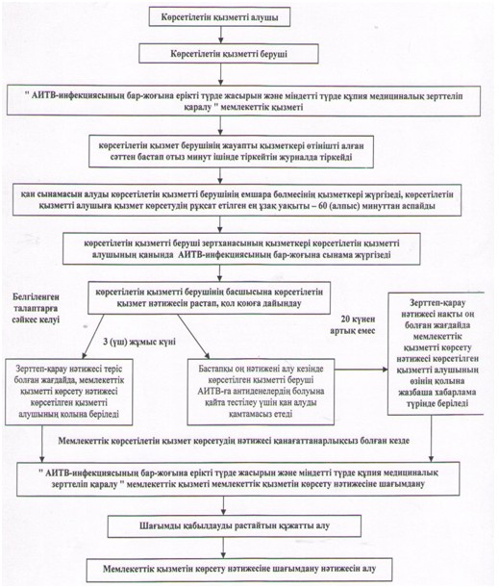

Жамбыл облысы әкімдігінің
2014 жылғы 14 сәуір № 116
қаулысымен бекітілген
"Туберкулез диспансерінен анықтама беру" мемлекеттік көрсетілетін қызмет регламенті 1. Жалпы ережелер
1. "Туберкулез диспансерінен анықтама беру" мемлекеттік көрсетілетін қызметті Қазақстан Республикасы Үкіметінің 2014 жылғы 20 наурыздағы № 253 қаулысымен бекітілген "Туберкулез диспансерінен анықтама беру" мемлекеттік көрсетілетін қызмет стандартына сәйкес Жамбыл облысының медициналық ұйымдары (аумақтық туберкулезге қарсы диспансерлер, ауруханалар, туберкулезге қарсы кабинеттер) (бұдан әрі – көрсетілетін қызметті беруші) көрсетеді.
Өтініштерді қабылдауды және мемлекеттік қызмет көрсету нәтижелерін беруді көрсетілетін қызметті беруші жүзеге асырады.
2. Мемлекеттік қызметті көрсету нысаны – қағаз түрінде.
3. Мемлекеттік қызметті көрсету нәтижесі – көрсетілетін қызметті алушыға Стандартына 1-қосымшаға сәйкес нысан бойынша қағаз түріндегі туберкулез диспансерінен анықтама беру.
Мемлекеттік қызметті көрсету нәтижесін ұсыну нысаны: қағаз түрінде.
2. Мемлекеттік қызмет көрсету процесінде құрылымдық
бөлімшелер (қызметкерлер) мен көрсетілетін қызметті
берушінің іс-қимыл тәртібін сипаттау
4. Мемлекеттік қызметті көрсету бойынша рәсімдерді (әрекеттерді) бастау үшін негіз көрсетілетін қызметті алушының мемлекеттік қызметті көрсету үшін қажетті құжаттарын (бұдан әрі – өтініш) көрсетілетін қызметті берушінің алуы болып табылады.
5. Мемлекеттік қызметті көрсету процесінің құрамына кіретін әрбір рәсімнің (әрекеттердің) мазмұны, оны орындау ұзақтығы:
1) көрсетілетін қызметті берушінің жауапты қызметкері отыз минут ішінде көрсетілетін қызметті алушының ұсынған құжаттарының толықтығы мен дұрыстығын тексеріп, идентификация жүргізіп, "Туберкулез науқастарының Ұлттық Регистры" базасында бар/жоқтығын тексереді. Нәтиже теріс болған жағдайда, көрсетілетін қызметті алушының мәліметтері жазылған анықтама қағазын беріледі;
2) Дәрігер-фтизиатр отыз минут ішінде рентген немесе флюорографиялық суреттерді тексеріп, нәтиже теріс болған жағдайда көрсетілетін қызметті берушінің анықтама беруге жауапты қызметкерінің қолы қойылған анықтама қағазын өз қолы мен дәрігерлік жеке мөрімен куәландырады.
3) көрсетілетін қызметті беруші басшылығы он минут ішінде дәрігер-фтизиатр мен медициналық тіркеушінің қойылған қолын идентификация жасайды, осыдан кейін көрсетілетін қызметті беруші басшылығы қолы қойылған және көрсетілетін қызметті берушінің мөрімен куәландырылған анықтама ұсынылады.
6. Мемлекеттік қызметті көрсету бойынша рәсімнің (әрекеттің) нәтижесі мынадай рәсімді (әрекетті) орындауды бастау үшін негіз болады: 1) көрсетілетін қызметті алушының өтінішін көрсетілетін қызмет берушінің тіркеу бөлімінде тіркеу және оларды көрсетілетін қызметті берушінің дәрігер-фтизиатрға беру;
2) дәрігер-фтизиатрдың рентген немесе флюорографиялық суреттерді тексеруі;
3) көрсетілетін қызметті беруші басшысылығына қол қояға дайындау және көрсетілетін қызметті алушыға ұсыну.
3. Көрсетілетін қызмет берушінің құрылымдық бөлімшелерінің (қызметкерлерінің) мемлекеттік қызметті көрсету
процесіндегі өзара іс-қимыл тәртібін сипаттау
7. Мемлекеттік қызметті көрсету процесіне қатысатын көрсетілетін қызметті берушінің құрылымдық бөлімшелерінің (қызметкерлерінің) тізбесі:
1) көрсетілетін қызметті беруші тіркеу бөлімінің жауапты қызметкері;
2) дәрігер-фтизиатр;
3) көрсетілетін қызметті беруші басшылығы.
8. Көрсетілетін қызмет берушінің құрылымдық бөлімшелері арасындағы рәсімдердің (әрекеттердің) дәйектілігін сипаттау:
1) көрсетілетін қызметті берушінің жауапты қызметкері отыз минут ішінде көрсетілетін қызметті алушының ұсынған құжаттарының толықтығы мен дұрыстығын тексеріп, идентификация жүргізіп, "Туберкулез науқастарының Ұлттық Регистры" базасында бар/жоқтығын тексереді. Нәтиже теріс болған жағдайда, көрсетілетін қызметті алушының мәліметтері жазылған анықтама қағазын беріледі;
2) Дәрігер-фтизиатр отыз минут ішінде рентген немесе флюорографиялық суреттерді тексеріп, нәтиже теріс болған жағдайда көрсетілетін қызметті берушінің анықтама беруге жауапты қызметкерінің қолы қойылған анықтама қағазын өз қолы мен дәрігерлік жеке мөрімен куәландырады.
3) көрсетілетін қызметті беруші басшылығы он минут ішінде дәрігер-фтизиатр мен медициналық тіркеушінің қойылған қолын идентификация жасайды, осыдан кейін көрсетілетін қызметті беруші басшылығы қолы қойылған және көрсетілетін қызметті берушінің мөрімен куәландырылған анықтама ұсынылады.
Мемлекеттік қызметті көрсету процесінде көрсетілетін қызметті берушінің құрылымдық бөлімшелерінің (қызметкерлерінің) өзара іс-қимыл тәртібінің сипаты осы регламентке қосымшаға сәйкес блок схемада келтірілген.
"Туберкулез диспансерінен
анықтама беру" мемлекеттiк
қызмет көрсету
регламентiне қосымша
Мемлекеттік көрсетілетін қызметті алу схемасы

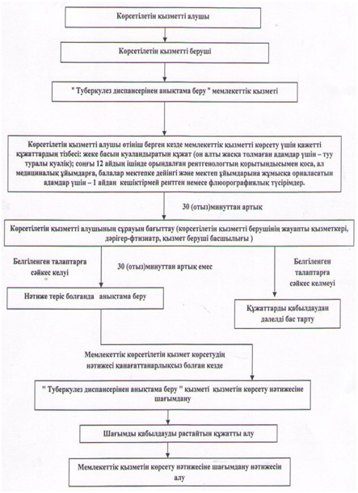

Жамбыл облысы әкімдігінің
2014 жылғы 14 сәуір № 116
қаулысымен бекітілген
"Психоневрологиялық диспансерден анықтама беру" мемлекеттік көрсетілетін қызмет регламенті 1. Жалпы ережелер
1. "Психоневрологиялық диспансерден анықтама беру" мемлекеттік көрсетілетін қызметті Қазақстан Республикасы Үкіметінің 2014 жылғы 20 наурыздағы № 253 қаулысымен бекітілген "Психоневрологиялық диспансерден анықтама беру" мемлекеттік көрсетілетін қызмет стандартына сәйкес (ары қарай - Стандарт) штат кестесі бойынша психиатр-дәрігер көзделген Жамбыл облысының медициналық ұйымдарына (бұдан әрі – көрсетілетін қызметті беруші) тікелей жүгінген кезде көрсетіледі.
Өтініштерді қабылдауды және мемлекеттік қызмет көрсету нәтижелерін беруді көрсетілетін қызметті беруші жүзеге асырады.
2. Мемлекеттік қызметті көрсету нысаны – қағаз түрінде.
3. Мемлекеттік қызметті көрсету нәтижесі – көрсетілетін қызметті алушыға (алушыларға) оралман куәлігін (куәліктерін) беру.
Мемлекеттік қызметті көрсету нәтижесін ұсыну нысаны: қағаз түрінде.
2. Мемлекеттік қызмет көрсету процесінде құрылымдық
бөлімшелер (қызметкерлер) мен көрсетілетін қызметті
берушінің іс-қимыл тәртібін сипаттау
4. Мемлекеттік қызметті көрсету бойынша рәсімдерді (әрекеттерді) бастау үшін негіз көрсетілетін қызметті алушының мемлекеттік қызметті көрсету үшін қажетті құжаттарын (бұдан әрі – өтініш) көрсетілетін қызметті берушінің алуы болып табылады.
5. Мемлекеттік қызметті көрсету процесінің құрамына кіретін әрбір рәсімнің (әрекеттердің) мазмұны, оны орындау ұзақтығы:
1) көрсетілетін қызмет беруші медициналық тіркеушісі жиырма минут ішінде жеке куәлігі бойынша идентификация жүргізеді, тұлғаны тұрғылықты тұратын жері бойынша психиатриялық ұйымда динамикалық бақылауда болуы/болмауы туралы дерекқордан тексереді. Нәтиже теріс болған жағдайда, тиісті журналға тіркеумен, көрсетілетін қызметті берушінің медициналық тіркеушісінің қолы қойылған анықтама қағазы беріліп, дәрігер-психиатрға жолданады;
2) Дәрігер-психиатр көрсетілетін қызметті алушыға екі сағат ішінде медициналық куәландыру жүргізеді. Нәтиже теріс болған жағдайда (психикалық бұзылулар болмаса) дәрігер-психиатр, медициналық тіркеушінің қолы мен дәрігер-психиатрдың жеке мөрі қойылған анықтама ұсынылады.
Психикалық бұзылуларға күдік болған кезде, көрсетілетін қызметті алушы "Жамбыл облысы әкімдігі денсаулық сақтау басқармасының Жамбыл облыстық психикалық аурулар диспансері" коммуналдық мемлекеттік қазыналық кәсіпорны базасында жасалынатын комиссиялық психиатриялық куәландыруға жолданады;
3) көрсетілетін қызметті беруші басшылығы жиырма минут ішінде дәрігер-психиатр мен медициналық тіркеушінің қойылған қолын идентификация жасайды, осыдан кейін көрсетілетін қызметті беруші басшылығы қолы қойылған және көрсетілетін қызметті берушінің мөрімен куәландырылған анықтама ұсынылады.
6. Мемлекеттік қызметті көрсету бойынша рәсімнің (әрекеттің) нәтижесі мынадай рәсімді (әрекетті) орындауды бастау үшін негіз болады:
1) көрсетілетін қызметті алушының өтінішін көрсетілетін қызмет берушінің тіркеу бөлімінде тіркеу және оларды көрсетілетін қызметті берушінің дәрігер-психиатрға беру;
2) дәрігер-психиатрдың медициналық тексеру жүргізуі;
3) көрсетілетін қызметті беруші басшысылығына қол қояға дайындау.
3. Көрсетілетін қызмет берушінің құрылымдық бөлімшелерінің (қызметкерлерінің) мемлекеттік қызметті көрсету
процесіндегі өзара іс-қимыл тәртібін сипаттау
7. Мемлекеттік қызметті көрсету процесіне қатысатын көрсетілетін қызметті берушінің құрылымдық бөлімшелерінің (қызметкерлерінің) тізбесі:
1) көрсетілетін қызметті беруші тіркеу бөлімінің жауапты қызметкері;
2) дәрігер-психиатр;
3) көрсетілетін қызметті беруші басшылығы.
8. Көрсетілетін қызмет берушінің құрылымдық бөлімшелері арасындағы рәсімдердің (әрекеттердің) дәйектілігін сипаттау:
1) көрсетілетін қызмет беруші медициналық тіркеушісі жиырма минут ішінде жеке куәлігі бойынша идентификация жүргізеді, тұлғаны тұрғылықты тұратын жері бойынша психиатриялық ұйымда динамикалық бақылауда болуы/болмауы туралы дерекқордан тексереді. Нәтиже теріс болған жағдайда, тиісті журналға тіркеумен, көрсетілетін қызметті берушінің медициналық тіркеушісінің қолы қойылған анықтама қағазы беріліп, дәрігер-психиатрға жолданады;
2) Дәрігер-психиатр көрсетілетін қызметті алушыға екі сағат ішінде медициналық куәландыру жүргізеді. Нәтиже теріс болған жағдайда (психикалық бұзылулар болмаса) дәрігер-психиатр, медициналық тіркеушінің қолы мен дәрігер-психиатрдың жеке мөрі қойылған анықтама ұсынылады.
Психикалық бұзылуларға күдік болған кезде, көрсетілетін қызметті алушы "Жамбыл облысы әкімдігі денсаулық сақтау басқармасының Жамбыл облыстық психикалық аурулар диспансері" коммуналдық мемлекеттік қазыналық кәсіпорны базасында жасалынатын комиссиялық психиатриялық куәландыруға жолданады;
3) көрсетілетін қызметті беруші басшылығы жиырма минут ішінде дәрігер-психиатр мен медициналық тіркеушінің қойылған қолын идентификация жасайды, осыдан кейін көрсетілетін қызметті беруші басшылығы қолы қойылған және көрсетілетін қызметті берушінің мөрімен куәландырылған анықтама ұсынылады.
Мемлекеттік қызметті көрсету процесінде көрсетілетін қызметті берушінің құрылымдық бөлімшелерінің (қызметкерлерінің) өзара іс-қимыл тәртібінің сипаты осы регламентке қосымшаға сәйкес блок схемада келтірілген.
"Психоневрологиялық
диспансерден анықтама беру"
мемлекеттiк көрсетілетін қызмет
регламентiне қосымша
Мемлекеттік көрсетілетін қызметті алу схемасы

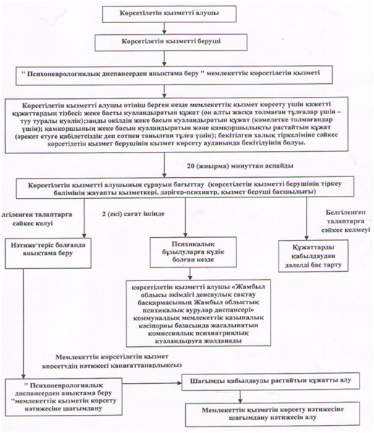

Жамбыл облысы әкімдігінің
2014 жылғы 14 сәуір № 116
қаулысымен бекітілген
"Наркологиялық диспансерден анықтама беру" мемлекеттік көрсетілетін қызмет регламенті 1. Жалпы ережелер
1. "Наркологиялық диспансерден анықтама беру" мемлекеттік көрсетілетін қызметті Қазақстан Республикасы Үкіметінің 2014 жылғы 20 наурыздағы № 253 қаулысымен бекітілген "Наркологиялық диспансерден анықтама беру" мемлекеттік көрсетілетін қызмет стандартына (ары қарай - Стандарт) сәйкес штат кестесі бойынша нарколог-дәрігер көзделген Жамбыл облысының медициналық ұйымдарына (бұдан әрі – көрсетілетін қызметті беруші) тікелей өтініш берген кезде көрсетеді.
Өтініштерді қабылдауды және мемлекеттік қызмет көрсету нәтижелерін беруді көрсетілетін қызметті беруші жүзеге асырады.
2. Мемлекеттік қызметті көрсету нысаны – қағаз түрінде.
3. Мемлекеттік қызметті көрсету нәтижесі – көрсетілетін қызметті алушыға Стандарттың 1-қосымшасына сәйкес наркологиялық диспансердің анықтамасын беру.
Мемлекеттік қызметті көрсету нәтижесін ұсыну нысаны: қағаз түрінде.
2. Мемлекеттік қызмет көрсету процесінде құрылымдық
бөлімшелер (қызметкерлер) мен көрсетілетін қызметті
берушінің іс-қимыл тәртібін сипаттау
4. Мемлекеттік қызметті көрсету бойынша рәсімдерді (әрекеттерді) бастау үшін негіз көрсетілетін қызметті алушының мемлекеттік қызметті көрсету үшін қажетті құжаттарын (бұдан әрі – өтініш) көрсетілетін қызметті берушінің алуы болып табылады.
5. Мемлекеттік қызметті көрсету процесінің құрамына кіретін әрбір рәсімнің (әрекеттердің) мазмұны, оны орындау ұзақтығы:
1) көрсетілетін қызмет беруші тіркеу бөлімінің жауапты қызметкері өтінішті алған сәттен бастап жиырма минут ішінде оны Стандарт 2-қосымшасына сәйкес мемлекеттік қызмет көрсетуді тіркеу журналында тіркейді және анықтама қағазына қол қойып, көрсетілетін қызметті алушыны дәрігер-наркологқа жолдайды;
2) Дәрігер-нарколог медициналық тексеру жүргізеді. Медициналық көрсеткіштер бойынша сараптама бөлмесінде биоортаны (зәрді) психологиялық белсенді заттың бар болуын анықтау үшін алады. Нәтиже теріс болған жағдайда, анықтама қағазына қолы мен жеке мөрін қойяды. Көрсетілетін қызметтің алушыға қызмет көрсетудің рұқсат етілген ең ұзақ уақыты – 2 (екі) сағаттан аспайды;
3) көрсетілетін қызметті беруші басшылығы дәрігер-нарколог пен медициналық тіркеушінің қойылған қолын идентификация жасайды, осыдан кейін дәрігер-нарколог, медициналық тіркеушінің қолы және дәрігер-наркологтың жеке мөрі мен бас дәрігердің орынбасарының қолы қойылған және көрсетілетін қызметті берушінің мөрімен куәландырылған анықтама ұсынылады.
6. Мемлекеттік қызметті көрсету бойынша рәсімнің (әрекеттің) нәтижесі мынадай рәсімді (әрекетті) орындауды бастау үшін негіз болады:
1) көрсетілетін қызметті алушының өтінішін көрсетілетін қызмет берушінің тіркеу бөлімінде тіркеу және оларды көрсетілетін қызметті берушінің дәрігер-наркологқа беру;
2) дәрігер-наркологтың медициналық тексеру жүргізуі;
3) көрсетілетін қызметті беруші басшысылығына қол қояға дайындау.
3. Көрсетілетін қызмет берушінің құрылымдық бөлімшелерінің (қызметкерлерінің) мемлекеттік қызметті көрсету
процесіндегі өзара іс-қимыл тәртібін сипаттау
7. Мемлекеттік қызметті көрсету процесіне қатысатын көрсетілетін қызметті берушінің құрылымдық бөлімшелерінің (қызметкерлерінің) тізбесі:
1) көрсетілетін қызметті беруші тіркеу бөлімінің жауапты қызметкері;
2) дәрігер-нарколог;
3) көрсетілетін қызметті беруші басшысылығы.
8. Көрсетілетін қызмет берушінің құрылымдық бөлімшелері арасындағы рәсімдердің (әрекеттердің) дәйектілігін сипаттау:
1) көрсетілетін қызмет беруші тіркеу бөлімінің жауапты қызметкері өтінішті алған сәттен бастап жиырма минут ішінде оны Стандарт 2-қосымшасына сәйкес мемлекеттік қызмет көрсетуді тіркеу журналында тіркейді және анықтама қағазына қол қойып, көрсетілетін қызметті алушыны дәрігер-наркологқа жолдайды;
2) Дәрігер-нарколог екі сағат ішінде медициналық тексеру жүргізеді. Медициналық көрсеткіштер бойынша сараптама бөлмесінде биоортаны (зәрді) психологиялық белсенді заттың бар болуын анықтау үшін алады. Нәтиже теріс болған жағдайда, анықтама қағазына қолы мен жеке мөрін қояды;
3) көрсетілетін қызметті беруші басшылығы жиырма минут ішінде дәрігер-нарколог пен медициналық тіркеушінің қойылған қолын идентификация жасайды, осыдан кейін дәрігер-нарколог, медициналық тіркеушінің қолы және дәрігер-наркологтың жеке мөрі мен қызмет беруші басшылығының қолы қойылған және көрсетілетін қызметті берушінің мөрімен куәландырылған анықтама ұсынылады.
Мемлекеттік қызметті көрсету процесінде көрсетілетін қызметті берушінің құрылымдық бөлімшелерінің (қызметкерлерінің) өзара іс-қимыл тәртібінің сипаты осы регламентке қосымшаға сәйкес блок схемада келтірілген.
"Наркологиялық диспансерден
анықтама беру" мемлекеттiк
қызмет көрсету регламентiне
қосымша
Мемлекеттік көрсетілетін қызметті алу схемасы

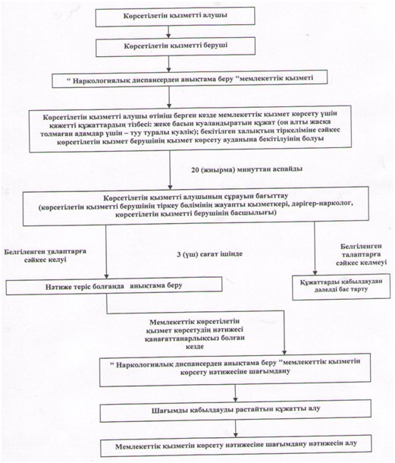

© 2012. Қазақстан Республикасы Әділет министрлігінің «Қазақстан Республикасының Заңнама және құқықтық ақпарат институты» ШЖҚ РМК

